Описание информационных связей «объекта» и «контекста» при экореконструкции техногенных городских ландшафтов.

С.А. Ревякин, А.В. Скопинцев
Южный федеральный университет, Ростов-на-Дону
Аннотация: Рассматривается проблема экореконструкции техногенных городских ландшафтов и «критических» территорий. Используется подход, основанный на «био-позитивном» формообразовании. Предложено описание формируемых при экореконструкции визуальных и содержательных связей между «новым» объектом и природной средой как совокупности «информационных связей». Разработано семь уровней «биосовместимости» проектируемого объекта и контекста при экореконструкции, на основе комплекса информационных связей. Представлена приоритетная шкала "био-совместимости" "объекта" и "контекста", определяющая стратегии проектирования при экореконструкции. Синтезировано 5 методов (стратегий) экореконструкции на основе информационных связей объект-контекст: прямое цитирование, новации «в стиле», свободные комбинации, опосредованные оппозиции, прямые оппозиции. Разработана теоретическая модель совместного информационного поля "объекта" и "контекста" - как результат комплексной архитектурной экореконструкции "критической" территории и ее возвращения к устойчивому состоянию.
Ключевые слова: экореконструкция, биопозитивное формообразование, критические территории, архитектурно-ландшафтный комплекс, информационные связи, уровни био-совместимости, информационное поле, методы, стратегии экореконструкции.

Одним из подходов к нивелированию действия техногенных факторов при взаимодействии природной и урбанизированной среды выступают принципы экоустойчивой архитектуры [1, 2]. В русле данного подхода можно выделить несколько направлений «экологического» строительства новых и «экореконструкции» существующих урбанизированных территорий и пространств: а) «природное» направление - приоритетное использование в проектируемой среде натуральных компонентов [1], реабилитация природного комплекса за счет рационального градостроительного планирования [3]; б) «технологическое» направление - применение альтернативных источников энергии, экологических оценок при выборе строительных материалов [4] и безотходных технологий; в) «био-позитивное» направление - проектирование архитектурных объектов и ансамблей на основе «биосовместимого» формообразования [5-8].
В рамках последнего направления критерием «биопозитивности» и «биосовместимости» проектируемых объектов выступает наличие визуальных и композиционных связей «архитектура» – «природный контекст» [9], а результатом композиционной деятельности выступает формируемый средовой ансамбль, или архитектурно-ландшафтный комплекс (далее АЛК), объединяющий разнополюсные по визуальному облику и выполняемым функциям природные и антропогенные составляющие в единое согласованное «целое» [10]. При этом «выстраивание» композиционных связей внутри АЛК происходит преимущественно в терминах формальных (эстетических) характеристик и описывается в виде сгруппированных в несколько взаимосвязанных «граней» или «структур» визуальных свойств архитектурного объекта и ландшафта: объемно-пространственная структура (масштаб, конфигурация зрительных барьеров, глубина, замкнутость, зрительные фокусы); вторичные структуры: графическая скульптурная, цветовая, текстурная и фактурная структура [9].
Однако, в связи с увеличением количества техногенных факторов, оказывающих негативное воздействие на природный компонент, усложнением функциональной структуры АЛК, и разнородностью «приобретаеиых» при этом техногенных свойств урбанизированных «критических» территорий [10], формируемые в структуре АЛК связи охватывают не только эстетический визуальный, но и содержательный аспект взаимодействия природы и архитектуры, становятся сложнее и многограннее, что увеличивает вероятность их «разбалансировки» и затрудняет их возвращение к «устойчивому состоянию». Целью данного исследования является расширение описательной «палитры» связей и свойств природных и архитектурных компонентов внутри существующих техногенных территорий, выявление способов их «актуализации», согласования и устойчивого формирования, что будет способствовать принятию правильных решений и стратегий экореконструкции и формированию на этой основе методов и моделей проектных решений.
Описание негативных свойств техногенных фрагментов урбанизированной среды, находящихся в ранге «критических территорий» в виде ранжированной «матрицы» [10], позволяет рассматривать их как своеобразное «информационное поле», определяющее взаимодействие между «новым» объектом и природной средой по ряду ведущих свойств. При этом полноценный симбиоз искусственных и природных компонентов при формировании архитектурно-ландшафтных комплексов и городских ландшафтов определяется взаимодействием их ведущих визуальных свойств – «информаторов», систематизированных по виду передаваемой визуальной и содержательной информации в несколько условных блоков, изображенных на рис. 1.
Представленные на схеме визуальные свойства – «носители информации» - отражают не только эстетическую, но и функционально-содержательную информацию о каждом элементе среды. Получается, что любое визуальное соединение слагаемых характеристик реконструируемой «критической» территории в «архитектурно-ландшафтный комплекс» образует своеобразный информационный ряд, или информационную связь, которые раскрывают через понимание и сопоставление единичных сообщений общую концепцию экореконструкции. Таким образом, зритель получает как общее представление о биопозитивной среде АЛК, так и частные сведения о всех ее составляющих и связях между ними. А степень «прочности», выразительности и устойчивости этой системы связей может быть представлено как мерило качества «биопозитивности» и, в целом, «экоустойчивости» принятых архитектурных решений при экореконструкции.
Рассогласование информационных связей «объект – контекст» - один из ключевых признаков проявления дисбаланса между природным началом АЛК и процессами урбанизации. Систематизация данных связей позволит не только анализировать существующую обстановку но и прогнозировать появление проблемных мест. Информационные связи по степени воздействия могут быть «сгруппированы» в семь возможных уровней «биопозитивного» взаимодействия компонентов АЛК, представленные на рис. 1.
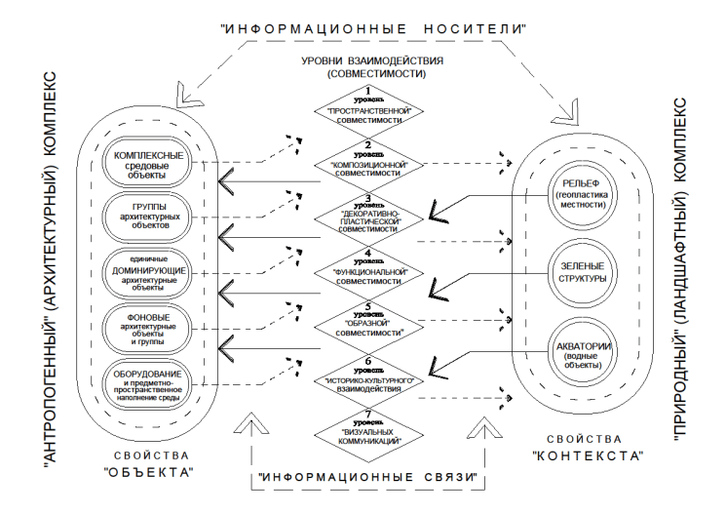
Рис.1 Информационные связи "объекта" и "контекста" при экореконструкции
Предлагаемые в исследовании уровни «биосовместимости» проектируемого объекта и контекста при экореконструкции отражают соответствующий характер формируемых информационных связей:
- уровень «пространственной совместимости» - отражает единство визуальных характеристик природной и архитектурной составляющей АЛК по следующим параметрам: совпадение пространственных планов, глубинных раскрытий, масс, силуэтных контуров, характера вертикальных ограждений. Выстраивание и оценка связей происходит на уровне природных пейзажей, перспектив, воздушных емкостей, находящихся под воздействием техногенных факторов при внедрении современных архитектурных объектов;
- уровень «композиционной совместимости» - отражает установление системы связей между природным ландшафтом и архитектурными структурами на уровне сетки композиционных осей, планировочного и композиционного «каркаса» АЛК, расстановки и характера системы его композиционных доминант, акцентов, фоновых объектов;
- уровень «декоративно-пластической» и «предметно-пространственной» совместимости – обеспечивает взаимодействие природных и антропогенных компонентов на уровне пластических членений, детализации зрительных барьеров, «планшета» территории, цветовых, текстурных и фактурных свойств, предметного наполнения среды АЛК;
- уровень «функциональной совместимости» - включает регенерацию природных емкостей как рекреационных комплексов; выстраивание «сценографии» пешеходных связей, основанной на тематическом функциональном зонировании ландшафтных структур; определение оптимальной функциональной идентификации места, вторичное использование «мертвых» территорий, адаптацию и превращение их в АЛК;
- уровень «образной» и «эмоционально-художественной» совместимости – отражает ассоциативный, аллегорический и жанровый уровень биопозитивного архитектурно-ландшафтного формообразования, регенерацию «образов» места; формировании содержательной «цепочки» масштабов между природными и искусственными формами;
- уровень «историко-культурного» взаимодействия – включает реабилитацию исторических ландшафтов; выстраивание «паттернов» и «духов» места на основе реабилитации природных емкостей; возрождение и поддержание при экореконструкции «критических территорий» системы природных достопримечательностей;
- уровень «визуальных коммуникаций» - описывает своеобразие природных ячеек – как пространственных ориентиров, включая «функциональную ориентацию» в среде АЛК за счет единства рельефа и зелёных насаждений, преднамеренного распределения ландшафтных акцентов; формирование «контактного слоя» застройки и городского ландшафта; выстраивание «поперечных связей» урбанизированных городских пространств с акваторией и др.
Связи «архитектура - природный комплекс» формируют своеобразные «информационные поля» обоих компонентов. Взаимодействие данных полей на уровне «пространственной совместимости», представлено на рис. 2.
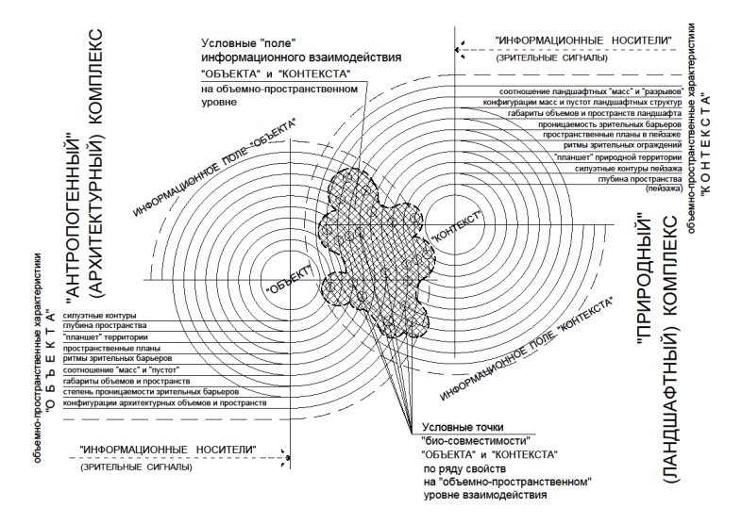Рис. 2. Пример взаимодействия информационных полей «объекта» и «контекста» на объемно-пространственном уровне «биосовместимости».
Как видно из рис. 2, на «объемно-пространственном» уровне совместимости информационное поле «объекта» (архитектурного комплекса) включает следующие параметры: характер планшета территории, глубина пространства, ритмы зрительных барьеров, габариты и конфигурации объемов и пространств, степень проницаемости зрительных барьеров, характер пространственных планов и др. Взаимодействие данных параметров с аналогичными характеристиками природного ландшафта формирует совместное информационное поле взаимодействия, определяющее предмет экореконструкции и подчиняющееся определенным принципам.
Принципом полноценного формообразования биопозитивной архитектуры является гармоничное включение объекта в природную среду, которое достигается при согласованном «наложении» «информационного поля» объекта и природного контекста и установлении нескольких возможных «типов» связей – как стратегий экореконструкции. Таким образом, наличие информационных связей между композиционными элементами архитектурно-ландшафтного комплекса позволяет оценить меру допустимого воздействия, которое может оказать архитектурная форма на природное окружение, что обеспечивает достижение качеств ее «биопозитивности».
В ходе экореконструкции критических территорий неизбежно возникают проблемы стилистического взаимодействия «архитектурного» и «природного» контекста. Существуют три известных способа, «вхождения» новых объектов в природный контекст: «соответствия», «ньюансной совместимости» и контрастного противопоставления «антропогенного» «природному». Однако они не охватывают всей гаммы взаимодействия «объект – контекст». В то же время, среди архитекторов, обслуживающих интересы архитектурно-строительного комплекса и девелопмента, много сторонников «контрастного подхода», поскольку таким образом они могут свободно интерпретировать контекст, оправдывая непреднамеренное «вторжение» новостроек, что приводит к разрушению природного контекста и неустойчивому развитию урбанизированной территории.
В результате городской дизайн в природной среде «поляризуется» в две крайности: «очень природный» или «очень урбанистический». Возможно, что выходом из этой ситуации является введение «скользящей шкалы биосовместимости», изображенной на рис. 3.
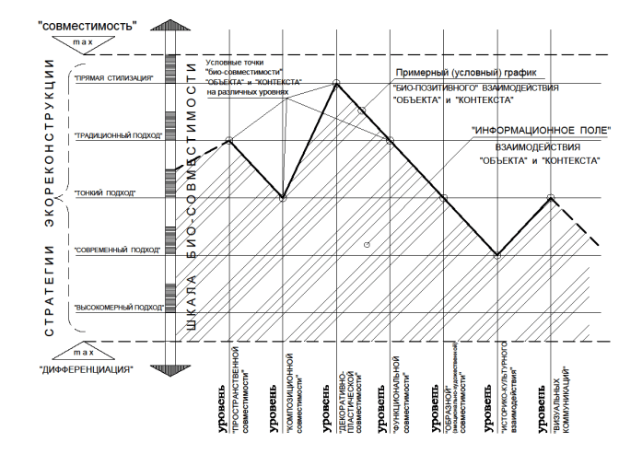Рис.3. Шкала "биосовместимости" "объекта" и "контекста" при экореконструкции урбанизированных ландшафтов.
На «скользящей» шкале можно условно отразить объекты нового строительства в природном контексте или объекты реконструкции и определить их стилистические отношения с окружающей природной средой. Возможны пять различных градаций в этой шкале, которые описывают следующие подходы нового дизайна к природному контексту:
- «прямая стилизация»,
- «традиционный подход»,
- «тонкий подход»,
- «современный подход» и
- «высокомерный подход».
Выделяя на скользящей «шкале приоритетов» крайние позиции сравнения: «максимальная совместимость» и «максимальная дифференциация», можно существенно расширить область «точек соприкосновения» природного контекста и современного строительства, что в целом развивает проектные стратегии экореконструкции городской ткани в зоне критических территорий в пределах «объект – контекст».
Новыми стратегиями в достижении конкретизации параметров информационных связей и визуальной гармонии природного контекста и нового строительства при экореконструкции техногенных территорий могут быть следующие методы «биосовместимости» объект - контекст:
- метод «буквального цитирования»;
- метод «новаций «в стиле» (неполное тождество);
- метод «свободных комбинаций» (комбинаторика);
- метод «опосредованных оппозиций» (неявный контраст);
- метод «прямых оппозиций» (использует бинарные пары «легкое» - «тяжелое», «замкнутое» - «открытое» и др.).
Применяя названные методы «биосовместимости» в пределах одного (активного) уровня взаимодействия архитектурного и природного начала, можно получить своеобразный «график экореконструкции» критической территории с техногенным ландшафтом.
Представленные на рис. 4 варианты «выстраивания» информационных связей «объект-контекст» в пределах отдельного (выбранного) уровня взаимодействия определяют стратегии и результат экореконструкции.

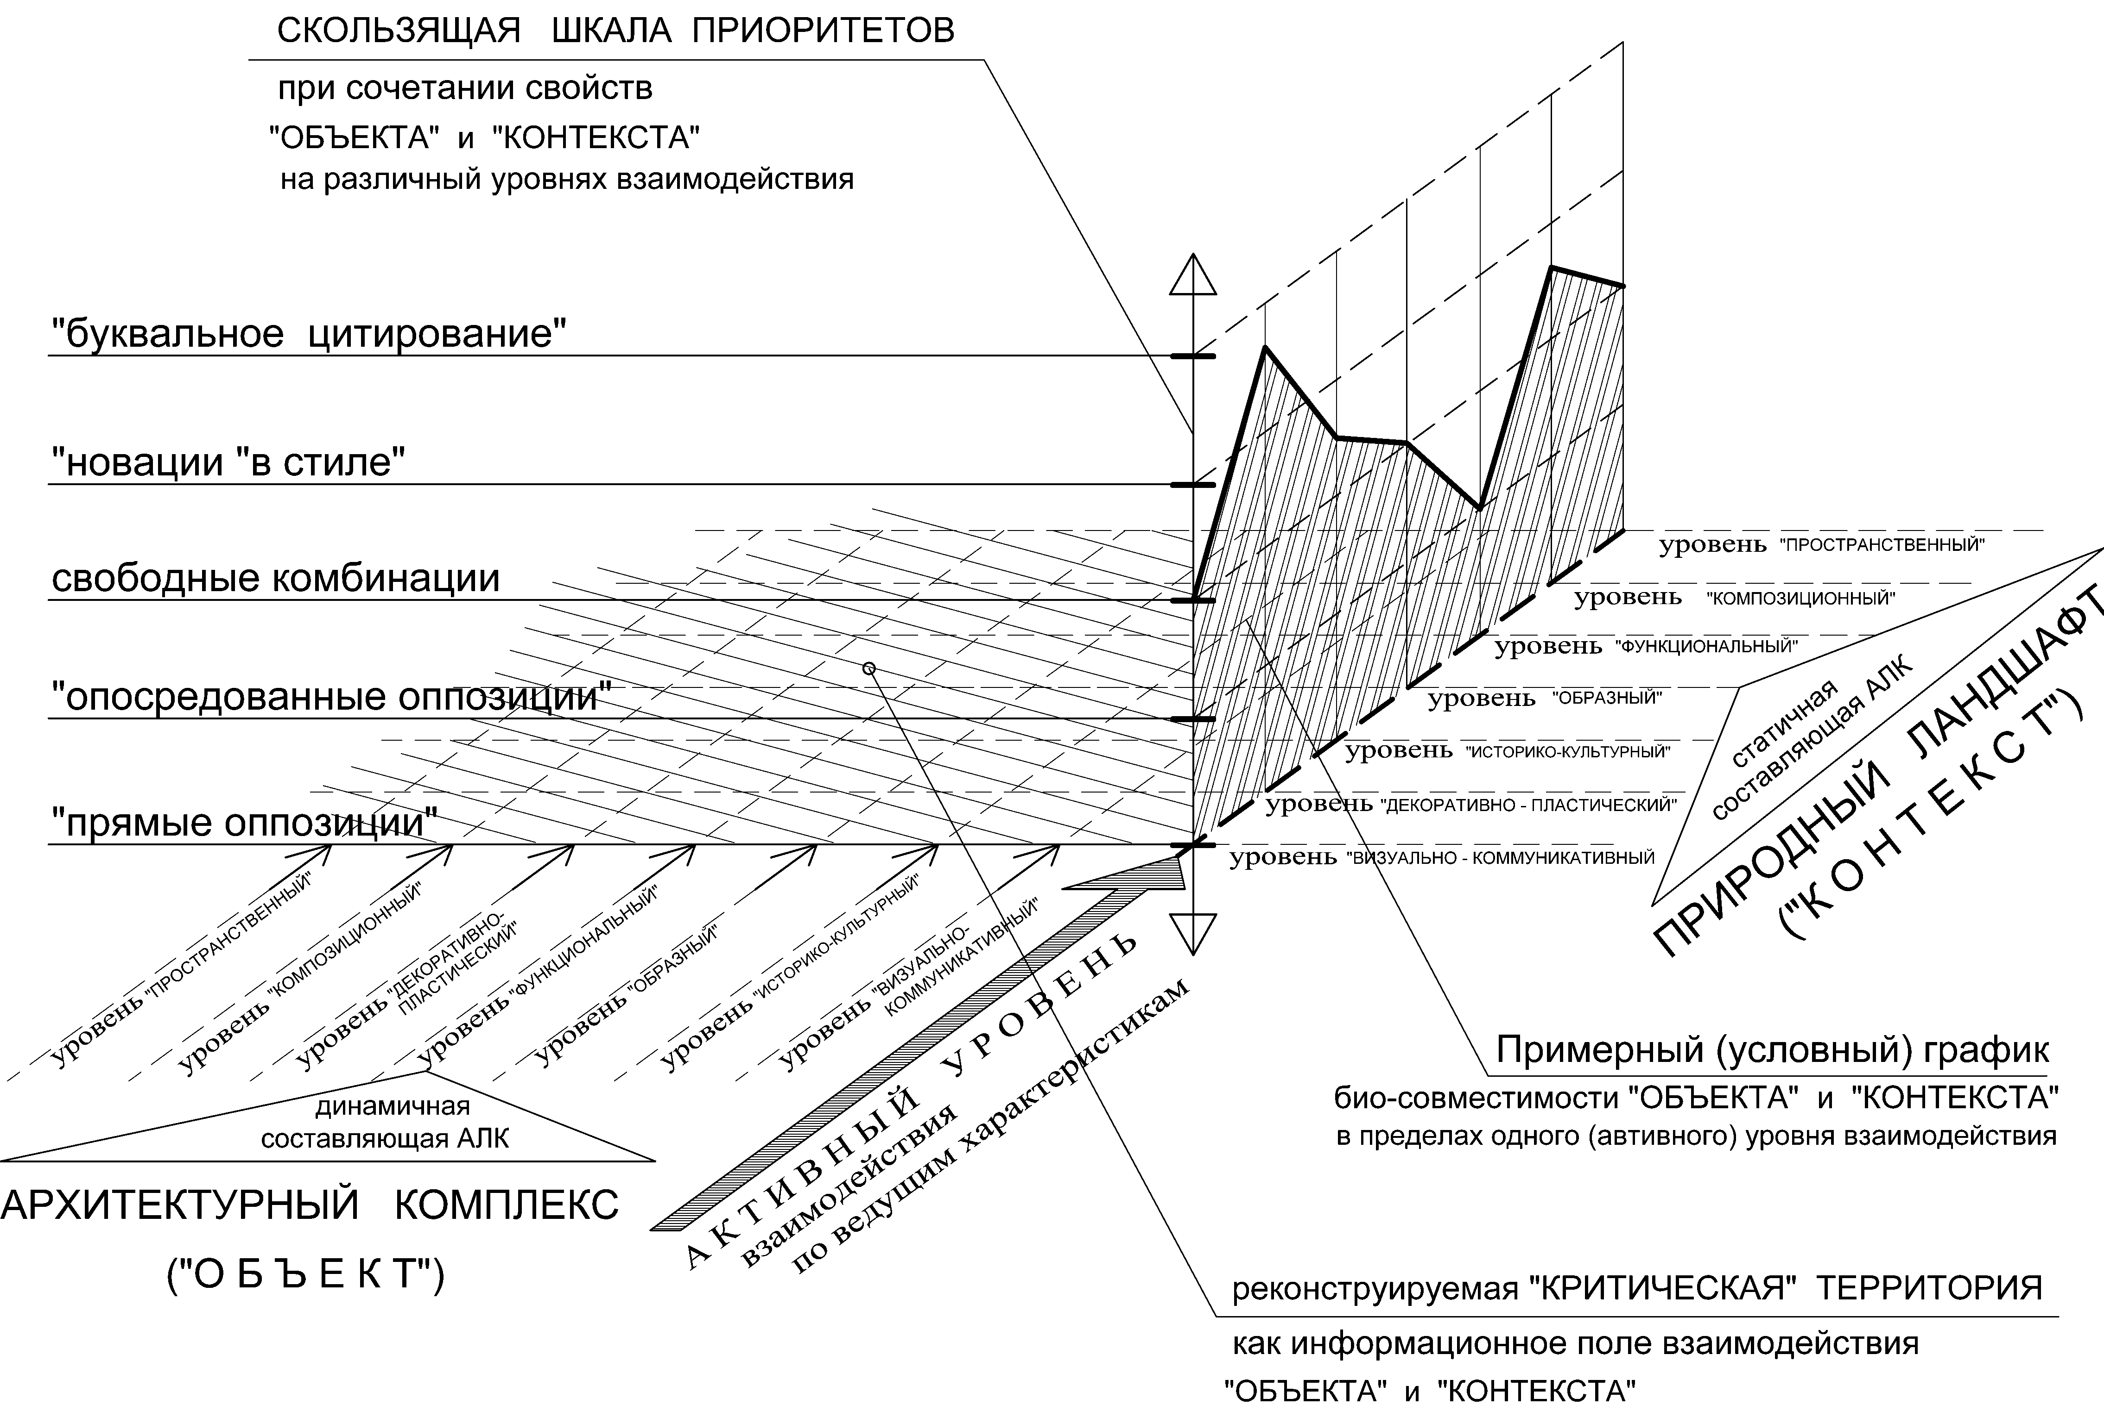Рис 4. График результатов архитектурной экореконструкции "критической" территории в пределах одного уровня информационного взаимодействия «объект» - «контекст»
Содержание данных стратегий – как способов формирования биопозитивной архитектуры, - включают следующие, обозначенные выше, методы архитектурной экореконструкции техногенных городских ландшафтов:
1) «Буквальное цитирование». Стратегия «цитирования» (репликации) опирается на приоритет «совместимости» и сводит к минимуму «дифференциацию». Эта стратегия, скорее всего, поддерживает поле контекста, у которого природные элементы и их визуальные свойства для «цитирования» хорошо изучены, композиционные средства для осуществления репликации доступны, и масштабы «цитирования» достаточно скромные и практически исключают оригинальность нового здания в природной среде.
2) "Новации в стиле». Эта стратегия, не копируя декоративно-пластический слой природного контекста, добавляет новые элементы в том же или тесно связанном с ним «ландшафтном» стиле, поддерживая чувство преемственности в архитектурном, скульптурном, информационном языке. Намерение состоит в том, чтобы достичь баланс между «дифференциацией» и «совместимостью», с тенденцией в пользу последнего.
3) "Свободные комбинации». Третий метод экореконструкции стремится сделать «ссылку» на природную экзотическую обстановку, сознательно избегая буквального сходства или «работу в природном (ландшафтном) стиле». Этот подход направлен на баланс дифференциации и совместимости, но со стремлением к первому. Это сложная стратегия экореконструкции для выполнения, поскольку требует мастерства и навыков ландшафтного и архитектурно-дизайнерского проектирования, которые часто не доступны в условиях приоритета интересов и требований застройщика и инвестора при реновации и реабилитации техногенных территорий.
4) «Опосредованные оппозиции». Данный метод направлен на изобретение «неявных контрастов» и трудно читаемых оппозиций формируемого комплекса новой архитектуры (или существующей реконструируемой) по отношению к природной среде. Предлагаемая стратегия носит не антогонистический, а скорее провокационный характер в плане стилизации, предлагая варианты кажущейся дифференциации «объекта» и природного контекста, при одновременном их объединении через «третий элемент».
5) "Прямые оппозиции». Пятая стратегия демонстрирует сознательный контраст по отношению к контексту и решимость изменить его характеристики, отдавая приоритет дифференциации в ущерб совместимости.
Однако, при применении данных стратегий большой проблемой является образное видение среды, сохранение целостности архитектурно-ландшафтного пространства и его своеобразной «энергетики». В качестве важной характеристики эко-устойчивости и биопозитивности формируемого архитектурно-ландшафтного комплекса при экореконструкции выступает согласованное, «трехмерное наложение» информационных полей, «излучаемых» архитектурными сооружениями и природным контекстом, что условно можно представить в виде своеобразного «облака» информационных связей, изображенного на рис. 5.
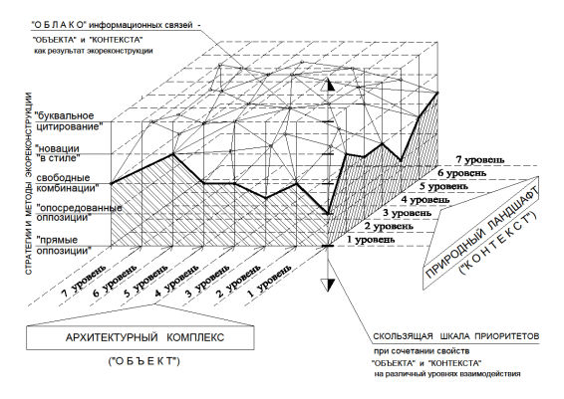
Рис. 5. "Облако" информационных связей "объекта" и "контекста" - как результат комплексной архитектурной экореконструкции и возвращения "критической" территории к устойчивому состоянию.
Представленная теоретическая модель совместного информационного поля объекта и контекста отражает комплекс запланированных (или выполненных) мероприятий по архитектурной экореконструкции фрагмента городской среды и совокупность сформированных визуальных и содержательных связей, обеспечивающих в будущем эко-устойчивое развитие реконструируемой территории с урбанизированным ландшафтом.
Данный подход можно развить применительно к ландшафтной среде южно-российских городов. При реализации их перспективных генеральных планов возможны экореконструкция или новое строительство по принципам биопозитивной архитектуры в контактных зонах «город-река», «город-лес», «город – природный рельеф». Предложенные «способы выстраивания» и принципы формирования информационных связей могут быть включены в разработку «дорожных карт» и «адресных планов» при формирования стратегии новой застройки или экореконструкции техногенных, урбанизированных и ландшафтных территорий.
Литература
1. Нефедов В.А. Ландшафтный дизайн и устойчивость среды. Санкт-Петербург: Полиграфист, 2002. 295 с.
2. Тетиор А. Н. Устойчивое проектирование и строительство // Промышленное и гражданское строительство. Журнал. 1999. № 1. С. 35-37
3. Аксенова Г., Шевченко О.Ю. Развитие планировочной структуры городского поселения // Инженерный вестник Дона, 2012, №4 (часть 1) URL: ivdon.ru/magazine/archive/n4р1y2012/1173.
4. Кондратенко Т.О., Сайбель А.В. Экологическая оценка при выборе строительных материалов для нового строительства, реконструкции и реставрации // Инженерный вестник Дона, 2012, №4 (часть 2) URL: ivdon.ru/magazine/archive/n4р2y2012/1299.
5. Лебедев, Ю.С. Архитектура и бионика. Москва: Стройиздат, 1971. 224 с.
6. Денисенко, Е.В., Нигматулина, А.В. Биотехногенный модуль обитания XXI века. Казань: КГАСУ, 2010. 293 с.
7. Barker R. G. Ecological psychology: concepts and methods for studying the environment of human behavior. Stanford, California: Stanford University Press, 1968. p. 242.
8. Yovlev V. Architectural Space as a Search of the Mental Energy // Knowledge and Architecture. The architecture of in – difference. III Congres International Architectura 3000. - Barcelona: KHORA II, 2004. - №6. – p. 101.
9. Курбатов Ю.И. Архитектурные формы и природный ландшафт: композиционные связи. Ленинград: Издательство Ленинградского университета, 1988. 134 с.
10. Ревякин С.А., Скопинцев А.В. Матрица оценки техногенных свойств «критических территорий» при экореконструкции архитектурно-ландшафтных комплексов // Инженерный вестник Дона, 2015, №1 (часть 2) URL: ivdon.ru/magazine/archive/n1p2y2015/2841.
References
1. Nefedov V.A. Landshaftnyy dizayn i ustoychivost' sredy [Landscape design and environmental sustainability]. Sankt-Peterburg: Poligrafist, 2002. 295 p.
2. Tetior A. N. Promyshlennoe i grazhdanskoe stroitel'stvo. Zhurnal. 1999. № 1. pp. 35-37
3. Aksenova G., Shevchenko O.Yu. Inženernyj vestnik Dona (Rus), 2012, №4 URL: ivdon.ru/magazine/archive/ n4r1y2012/1173/.
4. Kondratenko T.O., Saybel' A.V. Inženernyj vestnik Dona (Rus), 2012, №4 URL: ivdon.ru/magazine/archive/n4r2y2012/1299/.
5. Lebedev, Yu.S. Arkhitektura i bionika [Architecture and Bionics]. Moskva: Stroyizdat, 1971. 224 p.
6. Denisenko, E.V., Nigmatulina, A.V. Biotekhnogennyy modul' obitaniya XXI veka [Biotehnogennyj module habitation of XXI century]. Kazan': KGASU, 2010. 293 p.
7. Barker R. G. Ecological psychology: concepts and methods for studying the environment of human behavior. Stanford, California: Stanford University Press, 1968. 242 p.
8. Yovlev V. Architectural Space as a Search of the Mental Energy. Knowledge and Architecture. The architecture of in – difference. III Congres International Architectura 3000. Barcelona: KHORA II, 2004. №6. 101 p.
9. Kurbatov Yu.I. Arkhitekturnye formy i prirodnyy landshaft: kompozitsionnye svyazi [Architectural and natural landscape: a composite connection]. Leningrad: Izdatel'stvo Leningradskogo universiteta, 1988. 134 p.
10. Revyakin S.A., Skopintsev A.V. Inženernyj vestnik Dona (Rus), 2015, №1 URL: ivdon.ru/magazine/archive/n1p2y2015/2841/.

